Importa clases Label y TextField

Miguel Bayon Alonso:

Se pide que crees un nuevo proyecto con una clase llamada Conversacion y otra clase llamada Comentario. La clase Conversacion debe disponer de un método main. Cuando se invoca a este método main debe aparecer una nueva ventana donde se muestren 2 campos donde el usuario puede escribir y un boton.

El primer campo representa el nombre de la persona (Importa clases Label) y el segundo el comentario a realizar (TextField). Al hacer clic en el boton debe crearse un objeto Comentario que debe ser mostrado en la parte inferior de la ventana. Se podrán hacer tantos comentarios como se desee.

Hay que utilizar JavaFX para crear la interfaz de la actividad!!

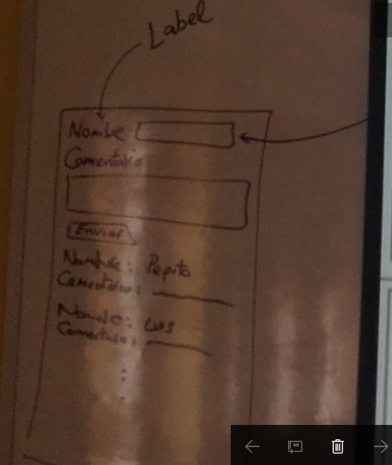

19 / 05 / 2017

Ahora debéis conseguir, partiendo del código que os he pasado, que se vean todos los comentarios aunque se añadan muchos. Para ello debe aparecer una barra para poder hacer scroll. Toca investigar por Internet cómo conseguirlo!

Pista: ScrollPane